Ofício GAB G.M. 100/2025
Sumaré, 18 de novembro de 2025.
A Sua Excelência o Senhor
Hélio Pereira da Silva
Presidente da Câmara Municipal de Sumaré

Assunto: Retirada de Emenda à Projeto de Lei.

Excelentíssimo Senhor Presidente,

Solicito a retirada da Emenda Impositiva ao Projeto de Lei 446 de 2025 (Lei Orçamentária Anual de 2026).
Aproveito a oportunidade para renovar meus votos de elevada estima e distinta consideração.

Respeitosamente,
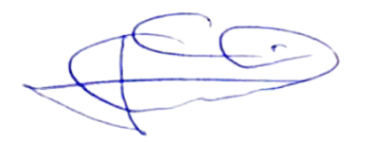

Geraldo Medeiros
Vereador

